**第十七章 专题训练 电阻的测量**

1．实验小组在做“伏安法测电阻”的实验中，设计并连接了如图甲所示的电路。

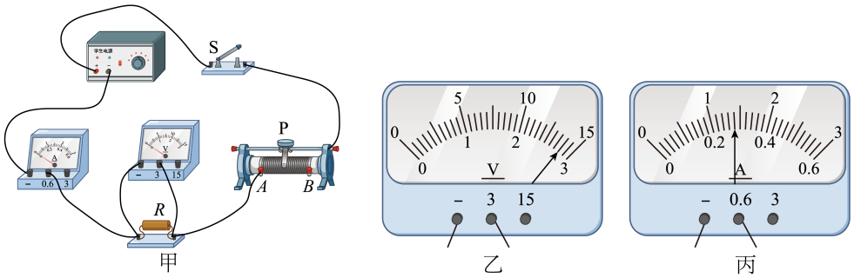

（1）在闭合开关S前，应将滑动变阻器的滑片P置于______端；eqIdce08128582a7e855852c03e0ac5d0487选填“*A*”或“*B*”eqIdac8c94316312f093ebfc80b872a83c25

（2）闭合开关S后，发现电流表无示数，电压表有明显偏转。若电路中只有一处故障，则该故障是____________；

（3）排除故障后闭合开关S，调节滑动变阻器的滑片P到某位置时，观察两电表的示数如图乙、丙所示，则电阻*R*为______Ω。

2．实践小组的同学们进行“伏安法测定小灯泡电阻”的实验，小灯泡的额定电压为2.5V（阻值约为10Ω），滑动变阻器规格为“20Ω 1A”。

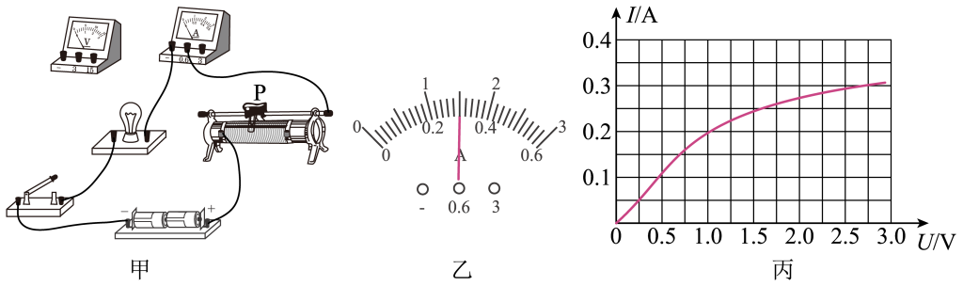

（1）请你用笔画线代替导线，将图甲中的电路连接完整（导线不得交叉）；

（2）把电路元件接入电路，刚接好最后一根导线，灯泡就立即发光，发生这种现象的原因可能是___________；

（3）经检查无误后，接通电路，向左移动滑动变阻器的滑片P，观察到电压表示数为2.5V，此时电流表示数如图乙所示，则小灯泡正常发光时的阻值为___________Ω（保留一位小数）；

（4）实验结束后，小组同学根据实验数据，绘制了如图丙所示的图像，分析图像可得出结论：___________。

3．某实验小组在做测量定值电阻*Rx*的阻值的实验，如图所示是该小组设计的实验电路。

（1）请用笔画线代替导线完成图中实物电路的连接_______。（要求：闭合开关前，滑片P要置于滑动变阻器最右端）

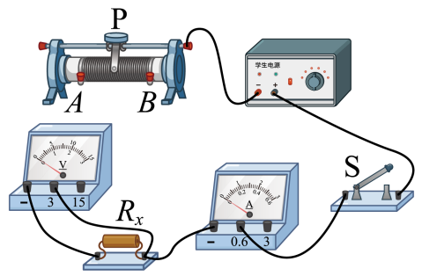

（2）正确连接电路后，闭合开关，移动滑动变阻器的滑片P，发现电流表示数始终为零，电压表有示数，则出现故障的原因可能是________。

A．电压表短路    B．电压表断路    C．待测电阻短路    D．待测电阻断路

（3）实验过程中获得的数据如下表，

|  |  |  |  |  |  |
| --- | --- | --- | --- | --- | --- |
| 序号 | 1 | 2 | 3 | 4 | 5 |
| 电压*U*/V | 0.5 | 1.0 | 1.5 | 2.0 | 2.5 |
| 电流*I*/A | 0.1 | 0.2 | 1.5 | 0.42 | 0.5 |

表格中第________（填序号）组数据是错误的，出现这一错误最可能的原因是： _____。剔除错误数据，可得*Rx*的阻值为________Ω。（保留整数）

（4）若表中第1组和第5组数据分别是滑片位于滑动变阻器的两个端点时的数据，则根据这两组数据可以求得滑动变阻器的最大阻值为________Ω。

4．如图甲所示电路是“伏安法测量定值电阻”的实验电路图。

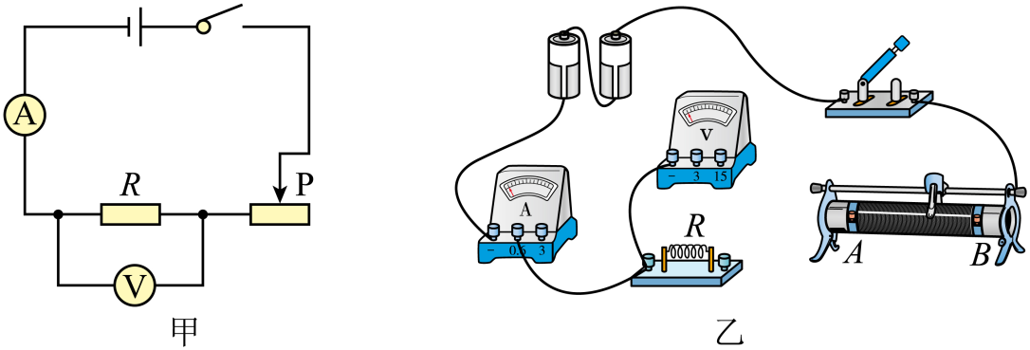

（1）根据图甲，用笔画线代替导线将图乙中的实物电路连接完整（要求滑片向右端移动电流表示数变小）；

（2）按电路图连接电路后，闭合开关，发现电流表和电压表的示数都偏大，这说明在实验操作上是存在问题的，这个操作问题是______；

（3）以上问题解决后，调节滑动变阻器，把测量的几组数据记录在下面的表格里，则该电阻的阻值*R*=______Ω（小数点后保留1位小数）；

|  |  |  |  |
| --- | --- | --- | --- |
| 实验序号 | 1 | 2 | 3 |
| 电流*I*/A | 0.12 | 0.19 | 0.30 |
| 电压*U*/V | 0.6 | 1.0 | 1.5 |

（4）利用这个电路和器材还可以完成的实验是______。

A．研究通过导体的电流与导体两端电压的关系        B．研究通过导体的电流与电阻的关系

5．小渝在“伏安法”测小灯泡的电阻实验中，连接了如图甲所示的实物图。

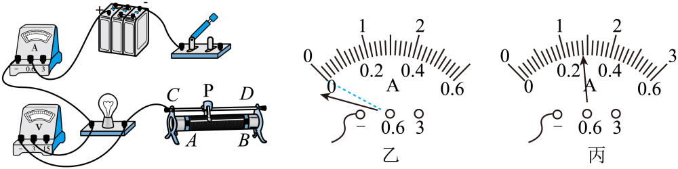

（1）请在图甲中用笔画线代替导线，使其成为完整的测小灯泡电阻的电路（要求滑动变阻器滑片右滑时电流变小）；

（2）连接电路的过程中，开关应________，检查电路时发现电流表指针如图乙所示，出现这种现象的原因是________；

（3）测量过程中，某一次电流表指针如图丙所示，则该电路此时电流为________A；一会灯丝突然烧断了则电压表的示数会________（选填“变大”“变小”或“不变”）；换相同规格的灯泡，重测了几组数据，并绘出*I*—*U*图像如图丁的A所示；

（4）依据图丁A可以看出，灯泡电阻________一个定值（选填“是”或“不是”），出现这种情况的原因是_______。

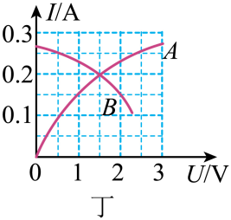

（5）另外一组同学用相同的器材也做这实验时，由于接线错误，根据测量的数据绘出的*I—U*图像如图丁的B所示。这组同学连接的错原因是________。

6．测量一只仅能看清“0.3A”字样的小灯泡正常发光时的电阻*RL*。

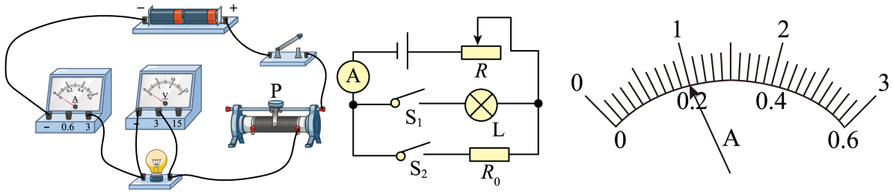

（1）方法一：电路如图。

①测量原理是___________；

②请指出图电路连接中存在的错误：___________；

③正确连接电路后，将滑动变阻器滑片P移到___________端；

④闭合开关，调节滑动变阻器，使___________的示数达到小灯泡的额定值，记下电压表、电流表的示数；

（2）方法二：电路如图，已知：电源电压恒为3V、定值电阻*R0*=10Ω。请将下列实验步骤填写完整：

①闭合S1，断开S2，___________；

②断开S1，闭合S2，电流表示数如图，为___________A；

③*RL*=___________Ω。

7．在测量未知电阻*R*的阻值实验中，小明首先将图甲所示的器材正确连接；然后闭合开关并移动滑片，获取多组所需数据。图乙是电压表为2.5V时，电流表的示数。同组小华利用电源（电压未知且恒定不变）、阻值已知的定值电阻*R0*、电压表和开关等器材，设计了图丙所示的电路，也测出了*Rx*的阻值。请你解答下列问题：

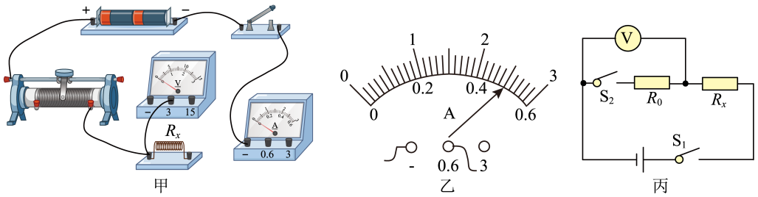

（1）用笔画线代替导线将图甲中的电路补充完整；

（2）根据小明实验中需要测量和计算的物理量设计一个记录表格_______（不填数据）；

（3）电压表示数为2.5V时，电流表的示数为__________A，此时测得的定值电阻*R*x的阻值是__________Ω；

（4）根据小华得出的*Rx*的表达式，将实验步骤补充完整：①__________ ；②________；

③待测电阻的阻值：eqId2c70b61829ad77b28fb1072ebd3acdee。

8．某学习小组想测一只小灯泡正常发光时的电阻，于是设计了下面的实验，选择器材有：待测小灯泡（额定电压为2.5V）、电源（电压恒为6V）、电流表（0～0.6A、0～3A）、电压表（0～3V、0～15V）、滑动变阻器、开关各一只，导线若干。

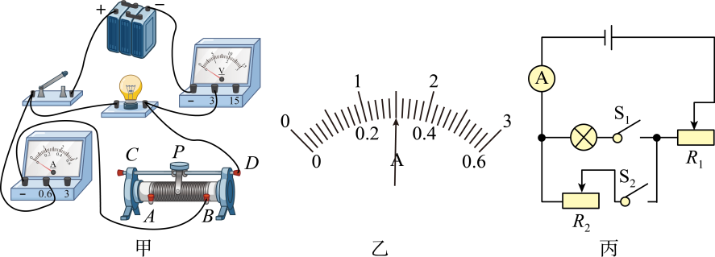

（1）如图甲所示是小花同学开始时连接的电路，仔细观察发现该电路存在连接错误，但只需改动一根导线，即可使电路连接正确。请你在应改动的导线上打“×”，并用笔画线代替导线画出正确的接法；

（2）闭合开关，调节滑动变阻器，当电压表示数是2.5V时，电流表示数如图乙所示，小灯泡正常发光时的电阻为 ___________Ω（保留到小数点后两位），将滑片P缓慢向*B*端滑动，观察小灯泡的亮度将变 ___________（填“亮”或“暗”）；

（3）完成上述实验后，小花同学还想知道当灯泡实际电压低于和高于额定电压时的电阻情况（要求灯泡两端电压不能超过额定电压的1.2倍），请你帮助小花设计记录数据所需的表格，表中要预设出相应的实验条件；( )

（4）都都同学在测小灯泡正常发光的电阻时缺少电压表，于是他找来了一个滑动变阻器（最大阻值*R1*已知），设计了如图丙所示的电路，测出了额定电压未知，额定电流为*I额*的小灯泡正常发光时的电阻。已知电源电压恒定不变，实验方案如下：

①按电路图连接电路；

②只闭合开关S1，移动*R1*的滑片，使电流表的示数为*I额*，灯泡正常发光。

③只闭合开关S2，保持*R1*的滑片位置不动，移动*R2*的滑片，使电流表的示数为*I额*。

④保持*R2*的滑片位置不动，将*R1*的滑片移到最左端，电流表的示数为*I1*，再将*R1*的滑片移到最右端，电流表的示数为*I2。*

⑤小灯泡正常发光时电阻的表达式为*RL*=___________（用*I1*、*I2*、最大阻值*R1*表示）。

9．用如图甲所示的电路测量定值电阻*Rx*的阻值。

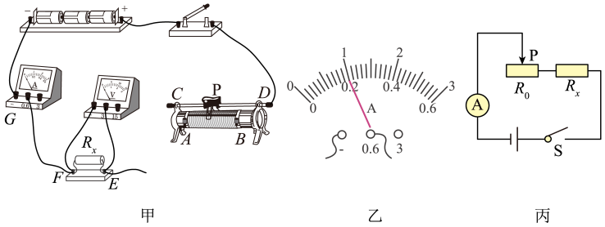

（1）请用笔画线代替导线将图甲中的实物连接完整（要求滑片P向左移动的过程中电流表示数变小）；

（2）正确连接电路后，闭合开关之前，应将滑动变阻器的滑片P置于___________（选填“*A*”或“*B*”）端，滑动变阻器在实验中的作用有保护电路和___________；

（3）实验时，闭合开关，发现电流表和电压表的示数都为0，用一根导线在图甲中先后连接接线柱*G*与*F*、*F*与*E*时，电压表和电流表的示数仍为0，而连接接线柱*E*与*D*时，电压表和电流表的指针却明显偏转。则电路的故障是___________；

（4）排除故障后继续实验，当电压表示数为2V时，电流表示数如图乙所示，则定值电阻*Rx*=___________Ω；

（5）小杨同学认为应多测几组数据，你认为多次实验的目的是：___________；

（6）如果实验器材中没有电压表，电源电压未知，同学们利用最大阻值为*R0*的滑动变阻器设计了如图丙所示电路，也测出了电阻*Rx*的阻值。闭合开关后，滑动变阻器滑片在最左端时，电流表的示数为*I1*，滑动变阻器的滑片在最右端时，电流表的示数为*I2*，则电阻*Rx*=___________。（用题中所给物理量的符号表示）

10．小宇和小韩分别做“测小灯泡电阻”和“测定值电阻的阻值”的实验。图甲所示是小宇测小灯泡电阻的实验电路图，图乙是根据实验数据绘出的*U*-*I*图像，小灯泡标有“2V”字样。

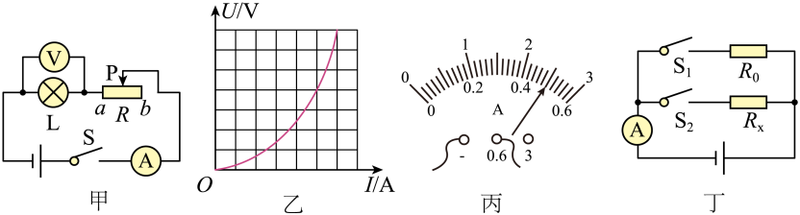

（1）闭合开关前，小宇应将滑动变阻器的滑片移到______端；

（2）小灯泡正常发光时，电流表示数如图丙所示，*I*=______A，此时灯丝电阻为______Ω；

（3）小宇发现小灯泡的*U*-*I*图像不符合“通过导体的电流与导体两端的电压成正比”这一规律，原因是______；

（4）同桌小韩在测量一个定值电阻*Rx*的阻值，但他发现电压表已经损坏而无法使用，于是他设计并进行了如下实验：（电源电压恒定，定值电阻*R0*的阻值已知）

①按丁电路图连接好实物电路；

②闭合开关S1，断开S2，读出电流表的示数*I1*；

③闭合开关S2，断开S1，读出电流表的示数*I2*；

④写出*Rx*的表达式：*Rx*=______；

（5）小宇认为小韩测得的定值电阻*Rx*的阻值还不够精确，因为他没有进行多次测量求平均值：小韩也认为小字的实验结果一样不可靠，因为小宇也没有求小灯泡电阻的平均值你认为______。

A．都正确        B．小宇正确        C．小韩正确        D．无法确定

11．如图乙所示的是做“用伏安法测量电阻*R0*的阻值”的实验时所连接的部分电路。

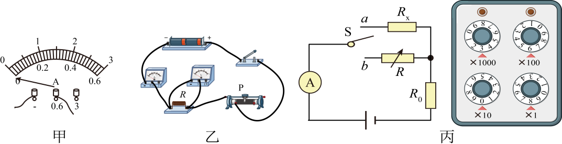

（1）若闭合开关S前，电流表示数如图甲所示，则出现此现象的原因是________；

（2）如考虑到电表的内阻对实验的影响，则图乙所示的测量方法会使电阻*R*的测量值________（选填“偏大”、“偏小”或“不变”）

（3）若电压表坏了，又没有新的电表，再给你一个电阻箱，用如图丙所示的电路想测定未知电阻*Rx*的阻值。

已知电源电压恒定，当单刀双掷开关S接*a*时，电流表的示数为0.3A；当S接*b*时，调节电阻箱的旋盘，直到电流表示数为0.3A为止，电阻箱的示数如图，由此可知，*Rx*的阻值为________eqId0047f659c182291c84c224df6b5e993f。

12．小明同学在伏安法测电阻*Rx*的实验中，连接了如图甲所示的电路：

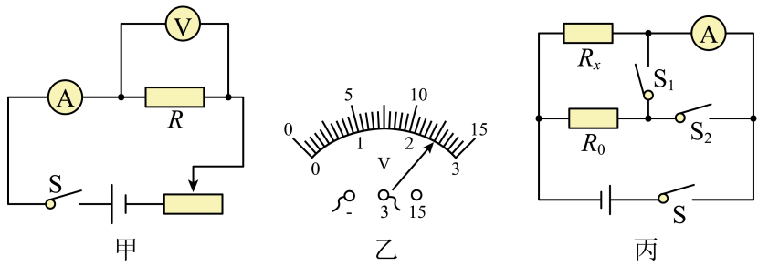

（1）正确连接电路后，闭合开关，当滑片移动到某位置时，电流表示数为0.5A，电压表示数如图乙所示，则未知电阻*Rx*=______Ω；

（2）将电阻*Rx*换成小灯泡，重复上述实验，发现几次实验测得的小灯泡的电阻相差比较大，原因是______；

（3）某实验小组进行实验时不慎将电压表损坏，他们利用一个阻值己知的定值电阻*R0*、一个电流表和开关若干个，设计了如图丙所示的电路，也测出了待测电阻*Rx*的阻值（电流表量程符合要求，电源电压未知）。他们的实验步骤如下：

①正确连接电路，只闭合开关S、S1，记录电流表的示数为*I1*；

②只闭合开关S、S2．记录电流表的示数为*I2*；

③待测电阻阻值的表达式为*Rx*=______（用测得量和已知量的字母表示）。

**参考答案**

1．*B*     *R*断路     10

2．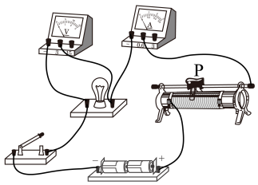     电路连接过程中开关没有断开     8.3     小灯泡的电阻随温度的改变而改变

3．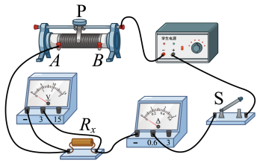     D     3     电流表选用小量程却按大量程读数了     5     20

4．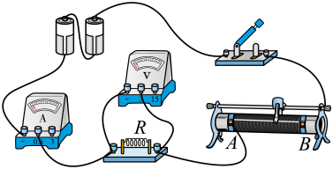     开关闭合前没有将滑动变阻器的滑片移到阻值最大端     5.1     A

5．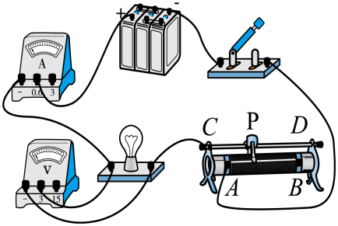     断开     电流表没有调零     0.28     变大     不是     灯丝的电阻随温度的变化而变化     电压表接在了滑动变阻器两端

6．eqIdfb5bb9540f400d8f2e057e8510e19f09     电流表量程选择错误（电流表没有选择0~0.6A量程）     左     电流表     调节滑动变阻器的滑片，使电流表的示数为0.3A     0.2     6.7

7．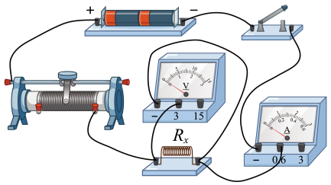

|  |  |  |  |  |
| --- | --- | --- | --- | --- |
| 实验次数 | 电压eqIddaf12cd16c7019cf3db465a8b4044a21 | 电流eqId3da5497381bc8bd8d8b2a60fcc854dc7 | 电阻eqId4971b4f32fb9fd7f20d05d04b06c0dfe | 电阻平均值eqId1feae55726e95c8f9a105c63638000a4 |
| 1 |  |  |  |  |
| 2 |  |  |  |
| 3 |  |  |  |

     0.5     5     闭合开关S1，断开开关S2，读出电压表的示数，记为*U1*

     闭合开关S1、S2，读出电压表的示数，记为*U2*

8．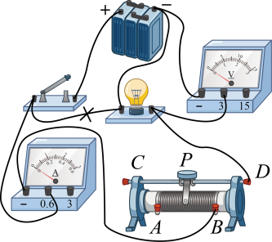     8.33     亮       eqId38fd21e854d501d8952681d4d9af8353

9．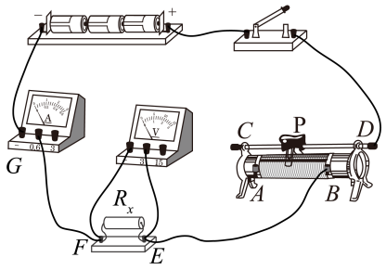     *A*     改变定值电阻两端的电压和通过的电流     滑动变阻器断路     10     求平均值以减小误差     eqIdfee3ead1c71be2aa27d751b57c1a12e0

10．*b*     0.5     4     灯丝的电阻随温度的改变而改变     eqIda32a6ce2aa176fcf3b4eae77a4167291     B

11．电流表没有调零     偏小     3608

12．5     小灯泡电阻随着温度变化而变化     eqId048c9f448cb5c0e4533fafde370ade2f